Міністерство освіти і науки України

Запорізький національний технічний університет

кафедра програмних засобів

**ЗВІТ**

з лабораторної роботи №7

з дисципліни «Якість програмного забезпечення» на тему:

"ТЕСТУВАННЯ WEB-САЙТІВ. Fiddler"

Виконав:

студент групи КНТ - 415 Д.О. Тарасенко

Прийняв:

к.т.н., доцент Т.І. Каплієнко

2018

1. Мета роботи

Вивчити можливості тестування web-сайтів із застосуванням програми Fiddler.

1. Завдання

Вибрати web-сайт для тестування. Отримати звіт за допомогою програми Fiddler.

1. Хід роботи

Було проведено тестування запитів за допомогою програми Fiddler. Результатами тестування є кількість запитів та інформація щодо них.

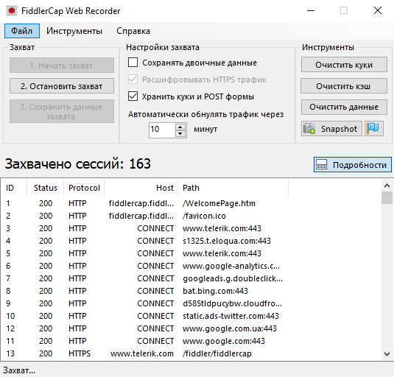

Рисунок 3.1 – Тестування запитів веб-сайтів

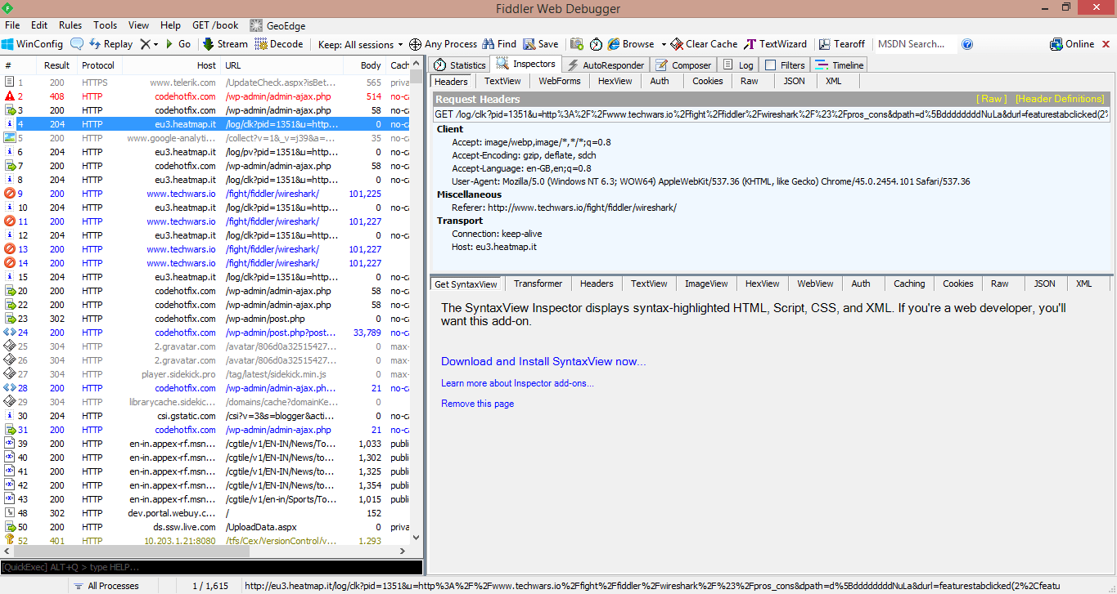

Рисунок 3.2 – Тестування запитів з описом за категоріями

1. Висновки

Виконуючи лабораторну роботу, було вивчено можливості тестування та проаналізовано результати тестування за допомогою програми Fiddler.